
ΤΜΗΜΑ ΠΛΗΡΟΦΟΡΙΚΗΣ

ΤΗΛΕΠΙΚΟΙΝΩΝΙΕΣ - ΕΡΓΑΣΤΗΡΙΟ
Επίλυση Εργαστηριακής Άσκησης

Ονοματεπώνυμο: Δημήτριος Γκούμας
Αριθμός Μητρώου: 4502
Εργαστηριακή Άσκηση: 3
Ημερομηνία: 25 Μαίου 2024

Καστοριά, 2024

Η εργασία έγινε στο Octave και όχι στο Matlab. Η συνάρτηση modulate από ότι έψαξα υπάρχει σε ένα πακέτο του Octave με όνομα signal αλλά παρόλο που το εγκατέστησα εξακολουθούσε να μου λέει πως η συνάρτηση δεν υπάρχει. Μετά από λίγο παραπάνω ψάξιμο βρήκα ότι για να κάνεις διαμόρφωση πλάτους στο Octave μπορείς να το κάνεις με την συνάρτηση ammod του πακέτου communications και αυτό είναι που έκανα. Νομίζω ότι το αποτέλεσμα που βγάζει είναι το ίδιο με αυτό που θα έβγαζε και η συνάρτηση modulate.

Θέμα – Ερώτηση 1

Απάντηση:

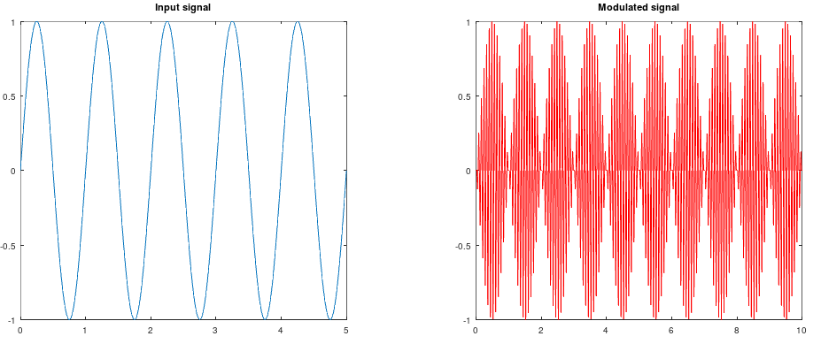
F = 1;
Fc = 50;
Fs = 200;
T = 0:0.01:5;
x = sin(2 * pi * F * T);
y = ammod(x, Fc, Fs);
TT = linspace(0, 10, length(y));

subplot(1, 2, 1)
plot(T, x)
title("Input signal")
subplot(1, 2, 2)
plot(TT, y, "r")
title("Modulated signal")

Φτιάχνουμε ένα ημιτονοειδές σήμα με συχνότητα 1 Hz και εφαρμόζουμε διαμόρφωση πλάτους. Το φέρον σήμα έχει συχνότητα 50 Hz και η συχνότητα δειγματοληψίας είναι 200 Hz.

Θέμα – Ερώτηση 2

Απάντηση:
F = 1;
Fc = 100;
Fs = 200;
T = 0:0.01:5;
x = sin(2 * pi * F * T);
y = ammod(x, Fc, Fs);
TT = linspace(0, 10, length(y));

subplot(1, 2, 1)
plot(T, x)
title("Input signal")
subplot(1, 2, 2)
plot(TT, y, "r")
title("Modulated signal")
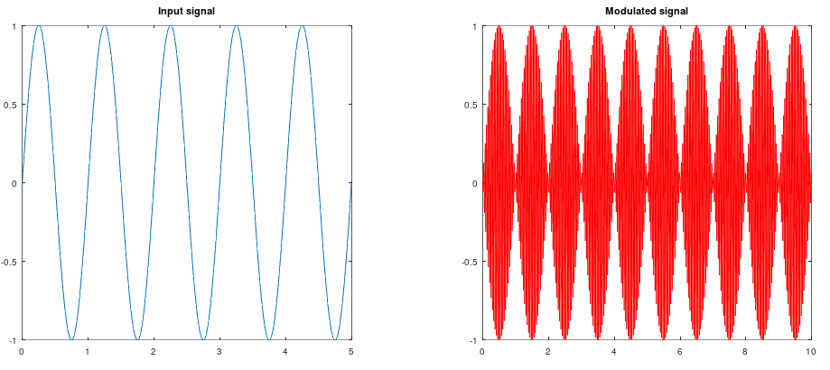
Φτιάχνουμε ένα ημιτονοειδές σήμα με συχνότητα 1 Hz και εφαρμόζουμε διαμόρφωση πλάτους. Το φέρον σήμα έχει συχνότητα 100 Hz και η συχνότητα δειγματοληψίας είναι 200 Hz.
Σε σχέση με την προηγούμενη διαμόρφωση όπου το φέρον σήμα είχε την μισή συχνότητα, εδώ παρατηρούμε ότι έχουμε καλύτερη ακρίβεια.

Θέμα – Ερώτηση 3

Απάντηση:

F = 1;
Fc = 150;
Fs = 200;
T = 0:0.01:5;
x = sin(2 * pi * F * T);
y = ammod(x, Fc, Fs);
TT = linspace(0, 10, length(y));

subplot(1, 2, 1)
plot(T, x)
title("Input signal")
subplot(1, 2, 2)
plot(TT, y, "r")
title("Modulated signal")
Η διαμόρφωση δεν μπορεί να γίνει καθώς η συχνότητα δειγματοληψίας (Fs) δεν είναι τουλάχιστον διπλάσια από την συχνότητα του φέροντος σήματος (Fc).
Αυτό σημαίνει ότι η διαμόρφωση δεν θα έχει καλή ακρίβεια και θα υπάρχει απώλεια πληροφορίας.
Η συνάρτηση ammod δεν το επιτρέπει αυτό και βγάζει το εξής σφάλμα:
error: ammod: fs is too small must be at least 2 * fc

